讓大腦活起來 ( 1 - 3 )
學校 : 秀林國小
班級 : 二年丙班12號
姓名 : 卓恩宏

1.畫一畫，看起來像：風車  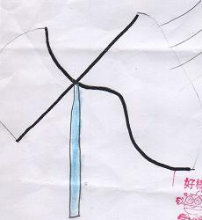 | 寫一寫，你想到什麼？  我有一次玩風車的時候，結果風車被風吹走了，然後我就跑去找風車。
2.畫一畫，看起來像：搖控車  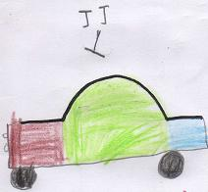 | 寫一寫，你想到什麼？  丁丁有一天發現一隻蝴蝶，就一直追蝴蝶，結果不小心撞到烏龜弟弟，丁丁就跟烏龜弟弟說:「對不起！」

